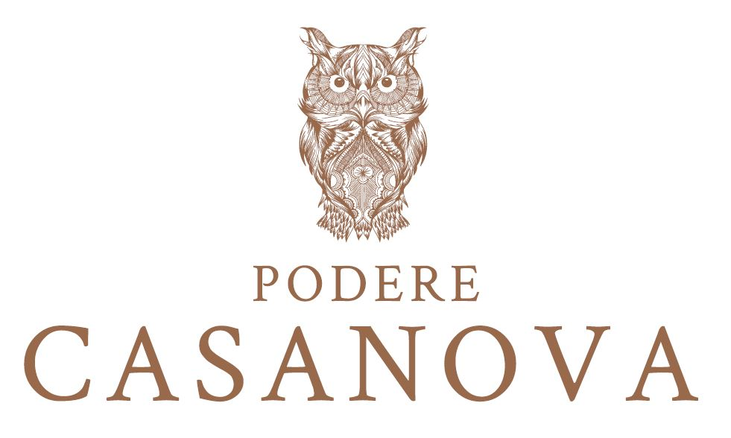
Primavera fra le vigne
al Podere Casanova di Montepulciano.
Rilassanti vacanze nella campagna toscana, lontano dalla folla.
Pic nic nei vigneti e degustazioni.

Week end o rilassanti vacanze primaverili? Parola d’ordine, plein air! Mai come quest’anno, con l’arrivo della bella stagione, si sente forte l’esigenza di regalarsi qualche giornata nella tranquillità della natura, lontano dalla folla, in tutta sicurezza. In Toscana, il delizioso agriturismo del Podere Casanova di Montepulciano offre tutto ciò. Un buen retiro in aperta campagna, annesso all’omonima e rinomata cantina. Solo 3 accoglienti appartamenti indipendenti, che garantiscono la massima privacy, accessoriati di tutto punto e con spazi verdi privati. Girasole, Glicine e Vigna: i loro nomi echeggiano elementi naturali che marcano l’ambiente circostante e gli arredi ne richiamano i colori.

Un incantevole microcosmo
Immerso nel classico panorama toscano da cartolina, con l’inconfondibile skyline di Montepulciano sullo sfondo, Podere Casanova è un incantevole microcosmo incastonato nella quiete della Val di Chiana, abbracciato dai vigneti che sconfinano nel bosco. Giornate spensierate, divertenti, ritempranti da trascorrere in tutta libertà nel verde della natura fra vita attiva, sport, relax attendono gli ospiti del Podere. Dall’agriturismo partono sentieri per rilassanti passeggiate a piedi o in sella alla bicicletta, nei suoi prati i bambini possono giocare in tutta sicurezza e gli adulti fare movimento e sport all’aria aperta. Il tutto a una decina di minuti dallo stupendo centro storico di Montepulciano, ricco di storia ed arte, luogo incantevole e quintessenza stessa della Toscana.

Pic nic fra le vigne e degustazioni guidate
Il pic nic è un rito collettivo amato da grandi e piccini: immancabile appena la stagione si fa bella, a Podere Casanova viene preparato nei classici cestini di vimini, che racchiudono prelibatezze del territorio, fra salame di cinta senese e formaggi a latte crudo, pane casereccio e torte preparate in casa. A completare il set, una tovaglia a quadretti bianchi e neri da stendere sul prato per mangiare e una coperta verde su cui sedersi e stendersi. Ciascuno sceglie il vino da abbinare e sceglie il posto preferito - fra le vigne, nei prati, sul limitare del bosco - per il suo pic nic.
Per chi desidera conoscere da vicino l’affascinante mondo del vino e scoprire con quanta abilità e passione viene prodotto a Podere Casanova, vengono organizzate visite in cantina con degustazioni alla scoperta di come si producono e in particolare come nasce il blasonato Nobile di Montepulciano, portabandiera dell’azienda, le cui origini si fanno risalire addirittura all’ VIII secolo ed è stato il primo vino ad aver ottenuto già nel 1980 la DOCG, la Denominazione di Origine Controllata e Garantita.
Nella grande sala degustazione con terrazzo panoramico vengono inoltre organizzate degustazioni guidate dei pregiati vini della gamma aziendale.
Ai pic nic e alle visite con degustazione può partecipare su prenotazione anche chi non alloggia nell’agriturismo.

Per informazioni: Podere Casanova
Strada Provinciale 326 Est, n. 196 - loc. Tre Berte - Montepulciano (SI)
Tel. 0578.896136 - 0429.841418 - 335 8305927
www.poderecasanovavini.com - info@poderecasanovavini.com

Ufficio Stampa: Agorà - Marina Tagliaferri - tel. +39 0481 62385 - agora@studio-agora.it - www.studio-agora.it

